Studente: Luca Pellizzari, numero di matricola: 128439

Studente: Luca Pussini, numero di matricola: 123209

Relazione sul progetto del corso Progettazione di Applicazioni Mobili

Indice

Assignment 1 2

System Concept Statement (Luca Pellizzari) 2

System Concept Statement (Luca Pussini) 2

System Concept Statement (versione condivisa) 2

Storyboard (Luca Pellizzari) 3

Storyboard (Luca Pussini) 4

Storyboard (versione condivisa numero 1) 4

Test sugli utenti 5

Osservazioni sui risultati del test 6

Requirements Brief (Luca Pellizzari) 6

Requirements Brief (Luca Pussini) 7

Requirements Brief (versione condivisa) 7

Assignment 2 8

Low-fidelity prototype (Luca Pellizzari) 8

Low-fidelity prototype (Luca Pussini) 11

Low-fidelity prototype (versione condivisa numero 1) 11

# Assignment 1

## System Concept Statement (Luca Pellizzari)

Il Ricettario è un’applicazione pensata per smartphone che dopo una prima e breve fase di installazione e registrazione utente ti permette di creare, salvare, modificare e condividere le tue ricette con gli altri utenti. Ogni ricetta si compone di due parti: una contiene la lista degli ingredienti utilizzati, l’altra contiene la descrizione del metodo di preparazione; ad ogni ricetta va assegnato un nome in modo che questa possa essere identificata. Ogni utente avrà un profilo da cui sarà possibile vedere un elenco con le anteprime (nome della ricetta, tempo di preparazione ed eventualmente una foto) delle ricette da lui create e l’elenco delle ricette prese dai profili degli altri utenti. Il design dell’applicazione sarà semplice ed intuitivo in modo che l’utente possa accedere a tutte le funzionalità messe a disposizione dall’applicazione in pochi passi.

## System Concept Statement (Luca Pussini)

Il Ricettario è un’applicazione pensata per consentire agli utenti di scrivere e condividere con altre persone le loro ricette. Gli utenti scriveranno le ricette in maniera guidata inserendo diversi parametri quali: tipo di portata, durata della preparazione, livello di difficoltà e ingredienti utilizzati; in modo da poterle poi cercare facilmente. Inoltre si potrà caricare un’immagine da usare come anteprima del piatto pronto. Gli utenti potranno condividere le ricette da loro scritte tramite le più famose piattaforme di comunicazione nella forma di un’immagine oppure potranno inviarla ad un altro utente che potrà aggiungerla al proprio ricettario. Quando un utente trova una ricetta particolarmente utile potrà salvarla tra le sue preferite per poterla trovare facilmente. Il Ricettario permetterà quindi di creare e condividere le proprie ricette in maniera fluida, intuitiva e quindi adatta agli utenti di tutte le età.

## System Concept Statement (versione condivisa)

Il Ricettario è un’applicazione pensata per smartphone che dopo una prima e breve fase di installazione ti permette di creare, salvare e condividere le tue ricette con gli altri utenti. Ogni ricetta si compone di più parti: una con le informazioni generali della ricetta (nome del piatto, tipo di portata, tempo di preparazione), una con la lista degli ingredienti utilizzati e una con la descrizione del metodo di preparazione. Ogni utente potrà effettuare ricerche inserendo i valori per alcuni parametri (nome del piatto, ingredienti utilizzati, tipo di portata) e otterrà un elenco con le anteprime (nome della ricetta, tempo di preparazione ed eventualmente una foto) delle ricette trovate da cui sarà possibile accedere ai dettagli della ricetta. Il design dell’applicazione sarà semplice ed intuitivo in modo che l’utente possa accedere a tutte le funzionalità messe a disposizione dall’applicazione in pochi passi.

## Storyboard (Luca Pellizzari)

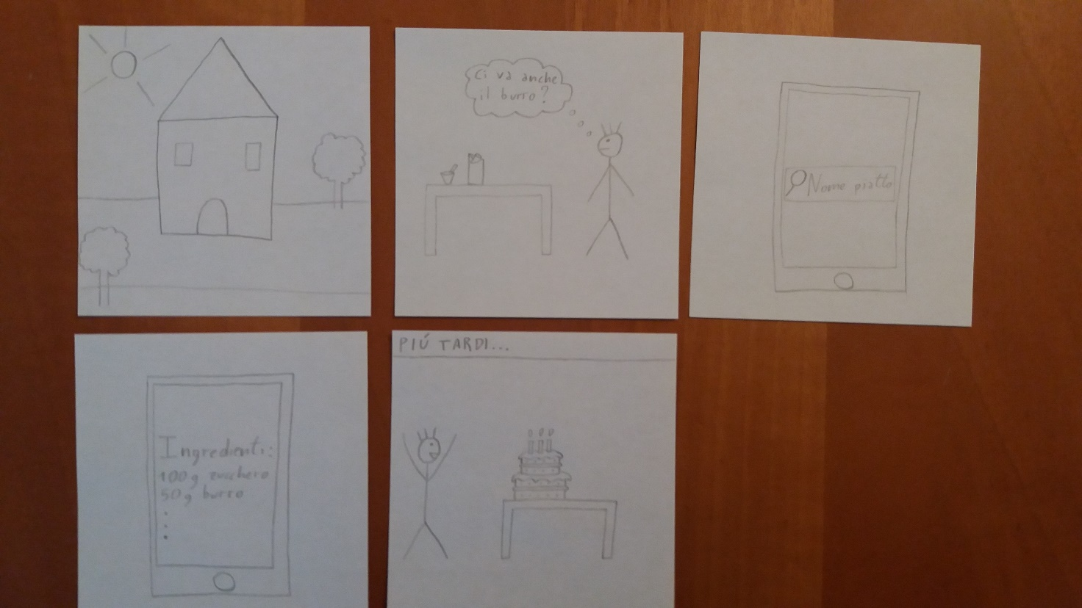

Vignetta 1: È una bella giornata.

Vignetta 2: Il personaggio vuole preparare una torta ma non ricorda se nella lista degli ingredienti c’è anche il burro.

Vignetta 3: Il personaggio apre l’applicazione ed inserisce il nome del piatto su cui vuole informazioni.

Vignetta 4: Accede alla lista degli ingredienti del piatto.

Vignetta 5: Più tardi grazie alle informazioni trovate all’interno dell’applicazione riesce a preparare la torta che voleva.

## Storyboard (Luca Pussini)

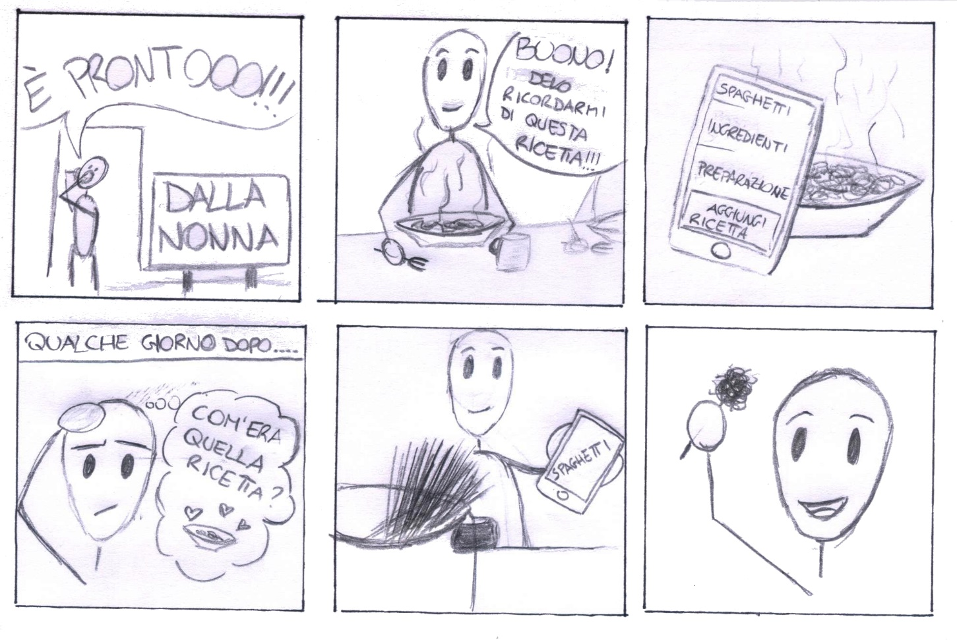

Vignetta 1: Ci troviamo nel posto più ovvio per trovare ricette buone, e come sempre è pronto da mangiare.

Vignetta 2: Il protagonista sta gustando un piatto così buono che vuole essere sicuro di ricordarsi la ricetta.

Vignetta 3: Viene mostrato il piatto e il telefono del protagonista che sta salvando la ricetta nella nostra app.

Vignetta 4: Dopo qualche giorno il nostro smemorato protagonista vuole provare a preparare quella delizia ma non si ricorda gli ingredienti e nemmeno il processo di preparazione.

Vignetta 5: Per fortuna aveva salvato la ricetta nella nostra app e riesce a prepararla.

Vignetta 6: Il protagonista festeggia perché può godersi il piatto.

## Storyboard (versione condivisa numero 1)

Dopo aver effettuato una discussione sugli storyboard realizzati individualmente dai membri del gruppo è stato scelto come definitivo lo storyboard seguente in quanto rende più chiaro il contesto di utilizzo dell’applicazione. Su questo verranno effettuate le valutazioni con gli utenti.



Vignetta 1: Ci troviamo nel posto più ovvio per trovare ricette buone, e come sempre è pronto da mangiare.

Vignetta 2: Il protagonista sta gustando un piatto così buono che vuole essere sicuro di ricordarsi la ricetta.

Vignetta 3: Viene mostrato il piatto e il telefono del protagonista che sta salvando la ricetta nella nostra app.

Vignetta 4: Dopo qualche giorno il nostro smemorato protagonista vuole provare a preparare quella delizia ma non si ricorda gli ingredienti e nemmeno il processo di preparazione.

Vignetta 5: Per fortuna aveva salvato la ricetta nella nostra app e riesce a prepararla.

Vignetta 6: Il protagonista festeggia perché può godersi il piatto.

### Test sugli utenti

Utente 1: studente, 23 anni.

Opinione: Nella vignetta 3 sembra che si possa fotografare il piatto per ottenerne la ricetta.

Utente 2: impiegata, 53 anni.

Opinione: Nella vignetta 3 sembra che “Spaghetti”, “Ingredienti” e “Preparazione” siano tre tasti da premere. Inoltre, la parola “Spaghetti” che corrisponde al nome del piatto, non essendo un nome completo di un piatto (come ad esempio “Spaghetti alla carbonara”) confonde l’utente.

Utente 3: impiegato, 55 anni.

Opinione: Difficile comprensione delle vignette 3 e 5, nella vignetta 3 l’utente ha chiesto se l’oggetto che si trova davanti al piatto è un telefono.

Utente 4: casalinga, 52 anni.

Opinione: Nell’ultima vignetta sembra che il protagonista abbia l’idea di controllare ulteriori ingredienti dopo aver cominciato a preparare la ricetta nella vignetta precedente. (Idea anziché Yeah).

Utente 5: pensionato, 62 anni.

Opinione: Nella prima vignetta non si capisce cosa vuol dire “Dalla Nonna”. Nella penultima vignetta il telefono sembra un barattolo di spaghetti, dovrebbe essere come la vignetta 3.

Utente 6: studente, 23 anni.

Opinione: Il funzionamento dell’app e i disegni sono chiari ma sarebbe bello se bastasse fare le foto al piatto e ti dicesse tutti gli ingredienti. (Questo utente non conosce e non era a conoscenza dell’opinione di Utente 1).

Utente 7: impiegato, 26 anni.

Opinione: Il funzionamento dell’app e i disegni sono chiari.

Utente 8: studente, 19 anni.

Opinione: Le vignette 3 e 5 non sono molto chiare, nell’ultima non si capisce bene che il personaggio ha in mano degli spaghetti.

### Osservazioni sui risultati del test

I problemi principali sono stati riscontrati nelle vignette 3 e 5, anche l’incomprensione dell’ultima vignetta da parte del utente 4 può essere ricondotta ad una incomprensione della vignetta 5.

Si nota anche che due utenti (entrambi di 23 anni) hanno pensato a funzioni avanzate di riconoscimento d’immagine per il semplice fatto che la vignetta 3 suggeriva la possibilità di fare una foto al piatto; mentre altri utenti (meno giovani) hanno avuto difficoltà a collegare il concetto di telefono alla sua forma semplificata.

Le vignette sono stati quindi ridisegnate in questo modo:

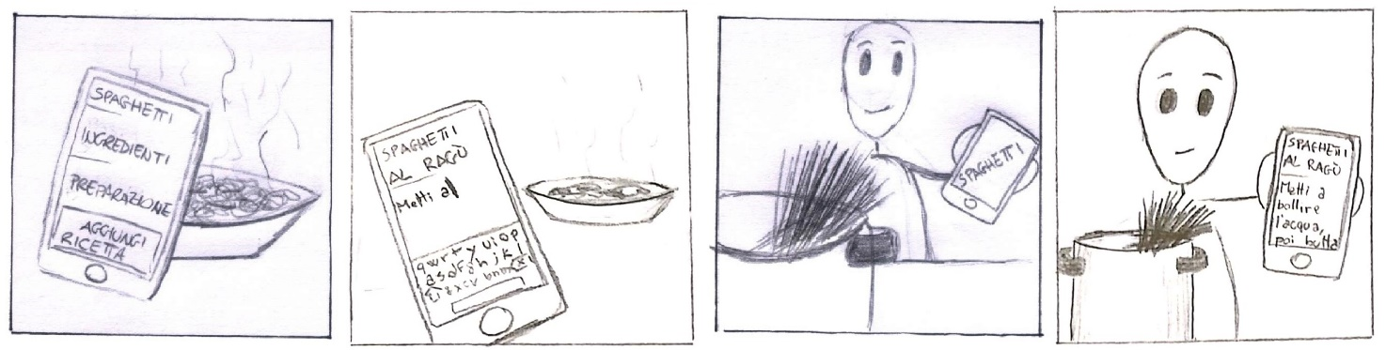

La vignetta 3 che dovrebbe mostrare l’azione di inserimento della ricetta nell’app è stata modificata inclinando il telefono in direzione opposta al piatto (rimuovendo l’idea del fare una foto) ed aggiungendo la tastiera e il campo di testo in compilazione per rafforzare l’idea di inserimento della preparazione.

La vignetta 5 che dovrebbe mostrare la preparazione effettiva della ricetta seguendo le indicazioni dell’app è stata modificata rendendo più chiaro cosa viene visualizzato sul telefono (le indicazioni mostrate sono quelle che sta eseguendo il protagonista della vignetta) e migliorando la qualità dell’immagine.

Inoltre sono state aggiunte delle lineette nell’ultima vignetta per aumentare l’impressione di successo.

## Storyboard (versione condivisa numero 2)

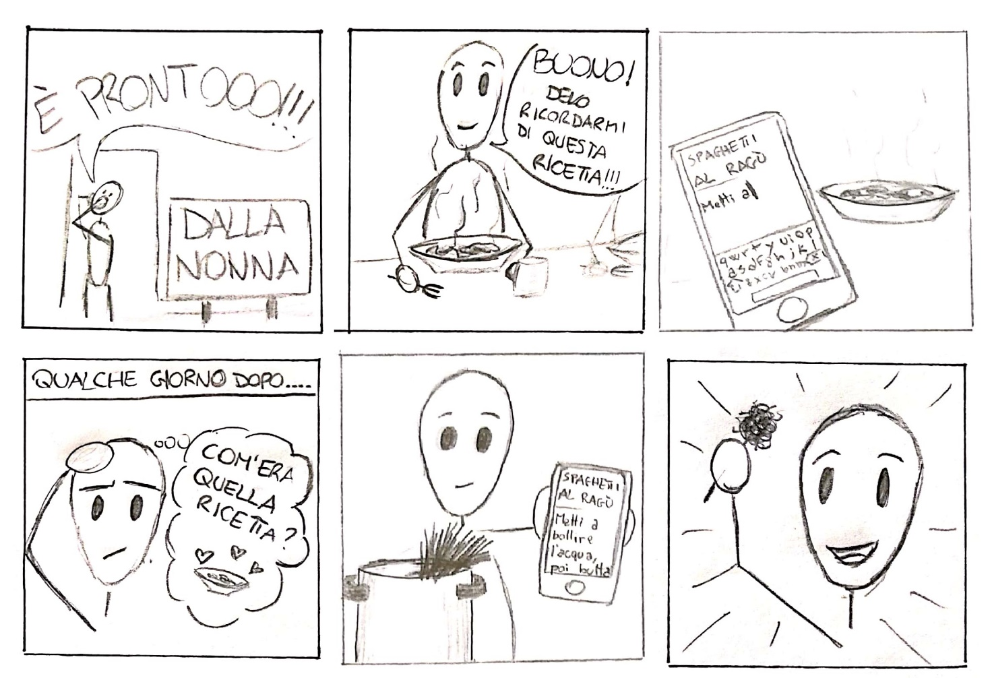

Vignetta 1: Ci troviamo nel posto più ovvio per trovare ricette buone, e come sempre è pronto da mangiare.

Vignetta 2: Il protagonista sta gustando un piatto così buono che vuole essere sicuro di ricordarsi la ricetta.

Vignetta 3: Viene mostrato il piatto e il telefono del protagonista che sta inserendo la ricetta nella nostra app.

Vignetta 4: Dopo qualche giorno il nostro smemorato protagonista vuole provare a preparare quella delizia ma non si ricorda gli ingredienti e nemmeno il processo di preparazione.

Vignetta 5: Per fortuna aveva salvato la ricetta nella nostra app e riesce a prepararla seguendo le indicazioni.

Vignetta 6: Il protagonista festeggia perché può godersi il piatto.

## Requirements Brief (Luca Pellizzari)

In questa sezione verranno elencate le funzionalità principali pensate per l’applicazione in via di sviluppo, alcune accompagnate da una breve motivazione:

* Cercare ricette: deve essere possibile effettuare una ricerca all’interno dell’applicazione inserendo opportuni valori per i parametri fra cui: nome del piatto, tipo di portata e ingredienti utilizzati. Motivazione: i parametri di filtro sono stati scelti per i seguenti motivi:
  + se l’utente conosce il nome di un piatto ma non sa come prepararlo può facilmente cercare la ricetta per nome;
  + se l’utente vuole preparare un determinato tipo di portata (primo, secondo, contorno o dolce) può cercare comodamente le ricette presenti per quel tipo di portata;
  + se l’utente ha a disposizione determinati ingredienti può cercare ricette che utilizzino quegli ingredienti;
* Deve essere possibile pubblicare/condividere una nuova ricetta dopo averla creata correttamente tramite un form (con eventuale inserimento di un’immagine);
* Nella pagina che mostra i dettagli di una ricetta deve essere presente un pulsante che permette di salvare la ricetta corrente fra i preferiti/ricette salvate. Motivazione: in questo modo l’utente, dopo aver salvato alcune ricette, può accedere velocemente alla sezione “ricette salvate” senza dover cercare più volte la stessa ricetta;
* Ogni ricetta deve contenere le seguenti informazioni:
  + Nome della ricetta;
  + Tipo di portata;
  + Lista degli ingredienti;
  + Metodo di preparazione;
  + Tempo di preparazione;
  + Foto del piatto (opzionale).

## Requirements Brief (Luca Pussini)

Il Ricettario permetterà l’inserimento di nuove ricette tramite la compilazione dei seguenti campi:

* Nome del piatto
* Tipo di portata (antipasto/primo/secondo/contorno/dolce)
* Tempo di preparazione
* Elenco degli ingredienti e della loro quantità
* Descrizione del processo di preparazione
* Foto del piatto

Per permettere al utente di trovare la ricetta che fa al caso suo si potranno cercare le ricette inserite tramite uno o più dei seguenti parametri:

* Nome, anche parziale, del piatto
* Tipo di portata
* Range di tempo di preparazione
* Ingredienti utilizzati

Quando verrà selezionata una ricetta si aprirà una schermata che presenterà tutte le informazioni precedentemente inserite, inoltre, dovrà esserci un pulsante per permettere al utente di aggiungere la ricetta ai preferiti.

Nella schermata principale verranno anche proposti dei piatti, uno per ogni tipo di portata, che cambieranno di giorno in giorno, per incoraggiare l’utente ad esplorare nuove ricette.

## Requirements Brief (versione condivisa)

In questa sezione verranno elencate le funzionalità principali pensate per l’applicazione in via di sviluppo, alcune accompagnate da una breve motivazione:

* Deve essere possibile pubblicare/condividere una nuova ricetta dopo averla creata correttamente tramite un form (con eventuale inserimento di un’immagine);
* Ogni ricetta deve contenere le seguenti informazioni:
  + Nome della ricetta;
  + Tipo di portata (antipasto/primo/secondo/dolce);
  + Tempo di preparazione;
  + Lista degli ingredienti e della loro quantità;
  + Descrizione del processo di preparazione;
  + Foto del piatto (opzionale).
* Deve essere possibile effettuare una ricerca all’interno dell’applicazione inserendo opportuni valori per i parametri fra cui: nome del piatto, tipo di portata e ingredienti utilizzati.   
  I parametri di filtro sono stati scelti per i seguenti motivi:
  + se l’utente conosce il nome di un piatto ma non sa come prepararlo può facilmente cercare la ricetta per nome;
  + se l’utente vuole preparare un determinato tipo di portata (primo, secondo, contorno o dolce) può cercare comodamente le ricette presenti per quel tipo di portata;
  + se l’utente ha a disposizione determinati ingredienti può cercare ricette che utilizzino quegli ingredienti;
* Nella pagina che mostra i dettagli di una ricetta deve essere presente un pulsante che permette di salvare la ricetta corrente fra i preferiti/ricette salvate. In questo modo l’utente, dopo aver salvato alcune ricette, può accedere velocemente alla sezione “ricette salvate” senza dover cercare più volte la stessa ricetta;
* Nella schermata principale deve essere presente una selezione di piatti casuali, uno per ogni tipo di portata, che cambieranno di giorno in giorno, per incoraggiare l’utente ad esplorare nuove ricette.

# Assignment 2

## Low-fidelity prototype (Luca Pellizzari)

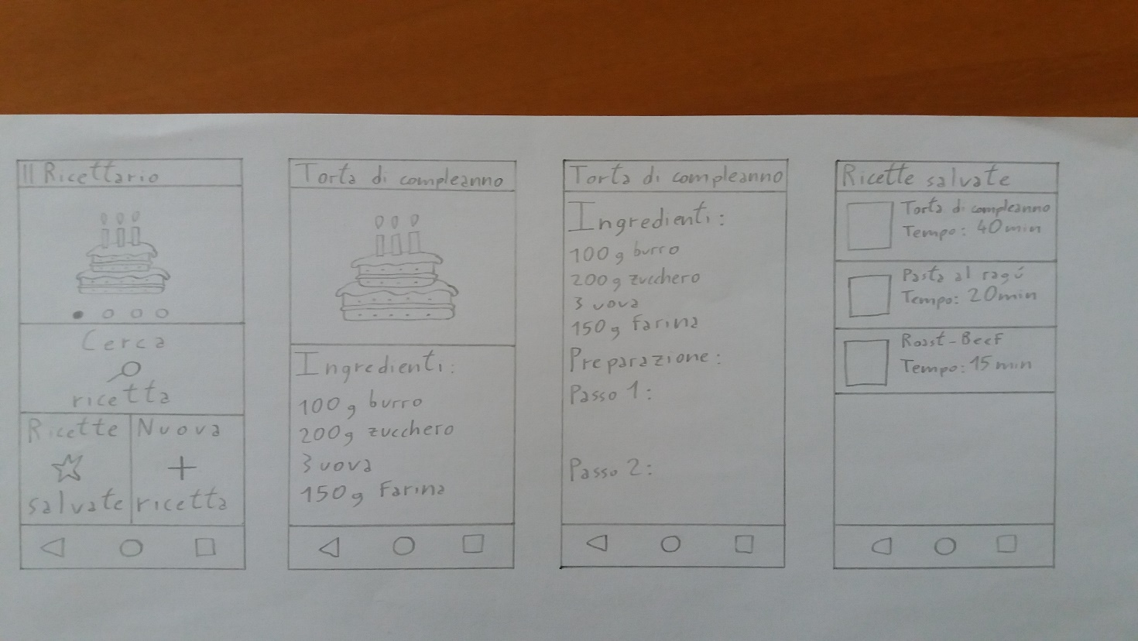

Schermata 1: mostra la home page dell’applicazione: in alto il nome dell’applicazione, successivamente abbiamo una springboard che mette a disposizione quattro pulsanti: il primo in alto è l’immagine di una ricetta, da questa è possibile tramite swiping passare alle ricette successive disponibili in questa selezione di ricette (ad esempio potrebbero essere le ricette salvate da più utenti). Cliccando su una delle immagini nella selezione si va alla schermata 2 che mostra i dettagli della ricetta corrispondente. In basso abbiamo le altre tre funzionalità messe a disposizione dall’applicazione: la ricerca di una ricetta (che è probabilmente la funzionalità più importante), l’elenco delle ricette salvate e la possibilità di creare una nuova ricetta. Cliccando su “Cerca ricetta” si passa alla schermata 5, cliccando su “Ricette salvate” si passa alla schermata 4, cliccando su “Nuova ricetta” si passa alla schermata 6.

Schermata 2: mostra i dettagli di una ricetta: in alto il nome, poi la foto seguita dalla lista degli ingredienti e dal metodo di preparazione (tramite scrolling si può scendere nella pagina e passare alla schermata 3).

Schermata 3: è la prosecuzione verso il basso della schermata 2.

Schermata 4: mostra l’elenco delle ricette salvate visualizzando un’anteprima per ogni ricetta con nome del piatto, eventuale foto e tempo di preparazione.

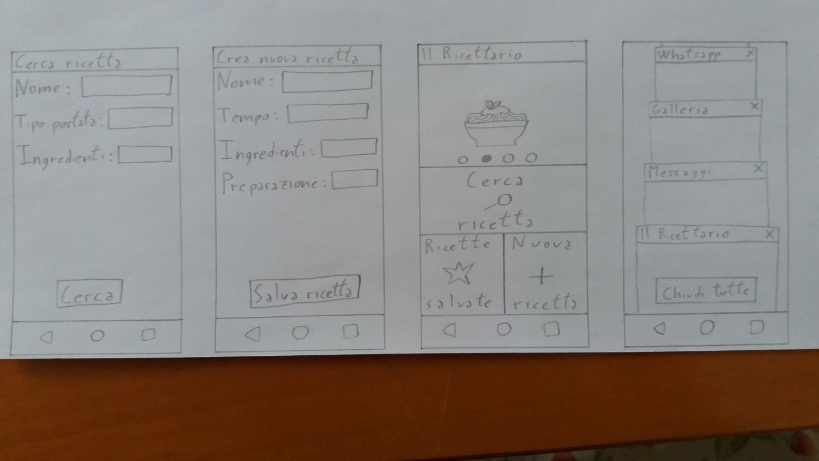

Schermata 5: mostra il form per effettuare una ricerca fra le ricette. Osservazione: non è necessario riempire tutti i campi del form, è sufficiente riempirne almeno uno per poter effettuare la ricerca.

Schermata 6: mostra il form per inserire una nuova ricetta.

Schermata 7: mostra la home page dell’applicazione dopo aver effettuato uno swipe verso sinistra.

Schermata 8: mostra l’effetto del clic sul tasto che mostra le applicazioni aperte da una delle schermate dell’applicazione.

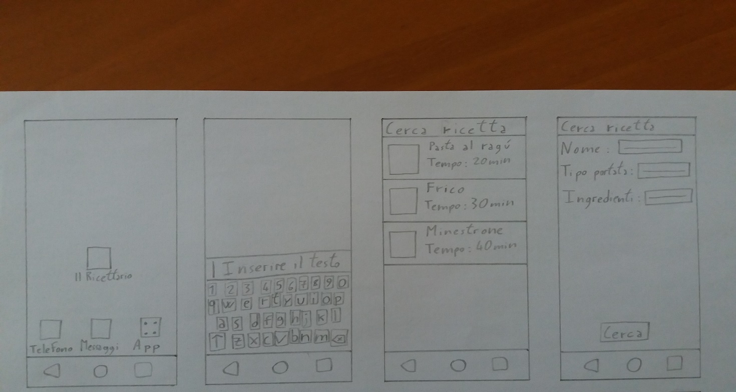

Schermata 9: mostra l’effetto del clic sul tasto “home” del dispositivo.

Schermata 10: mostra una tastiera che attende la digitazione da parte dell’utente. Si può arrivare in questa schermata dalle schermate con i form (5 e 6) facendo clic per inserire il valore di uno dei campi di testo richiesti nel form.

Schermata 11: mostra l’esito che si ottiene dopo aver compilato il form (schermata 12).

Schermata 12: mostra il form della schermata 5, dopo essere stato compilato.

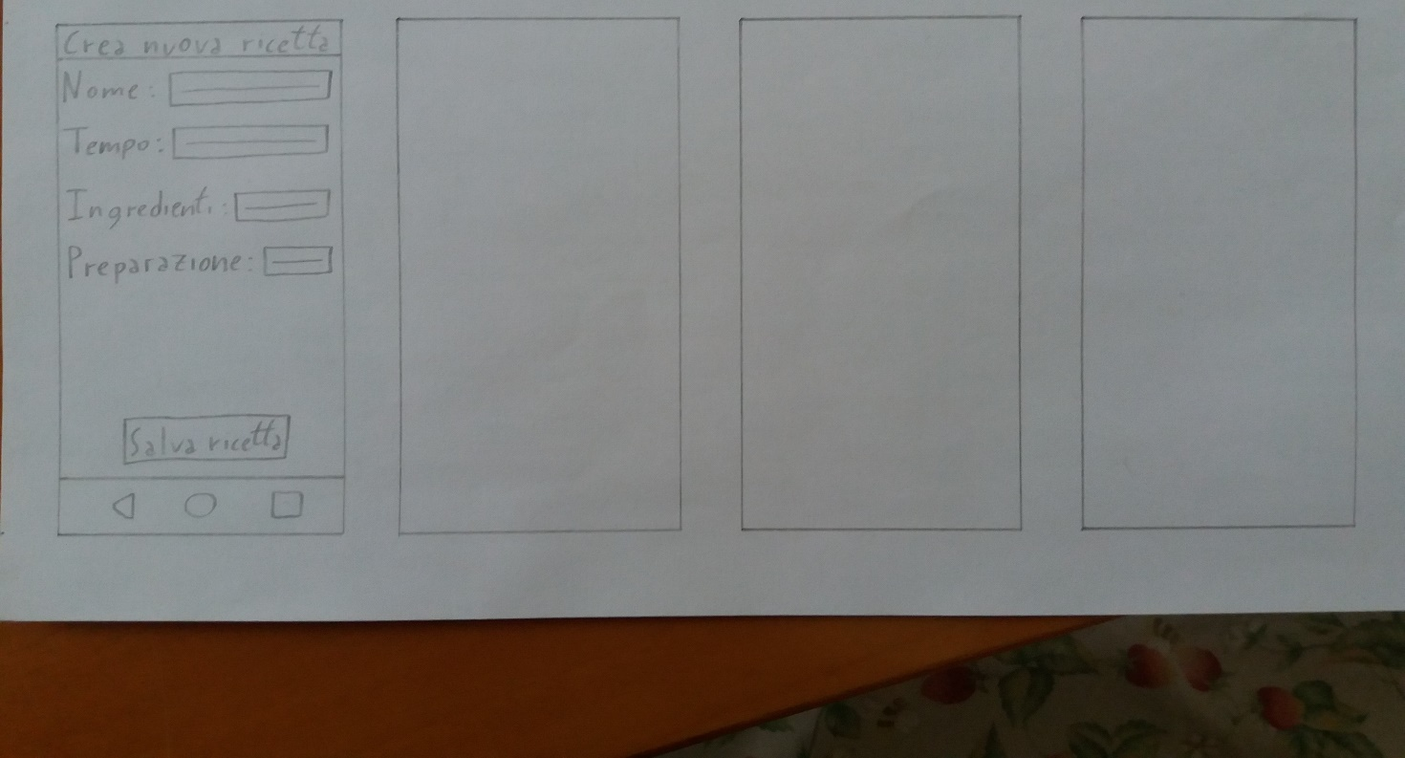

Schermata 13: mostra il form della schermata 6 (inserimento nuova ricetta), dopo essere stato compilato.

## Low-fidelity prototype (Luca Pussini)

**Schermata principale**

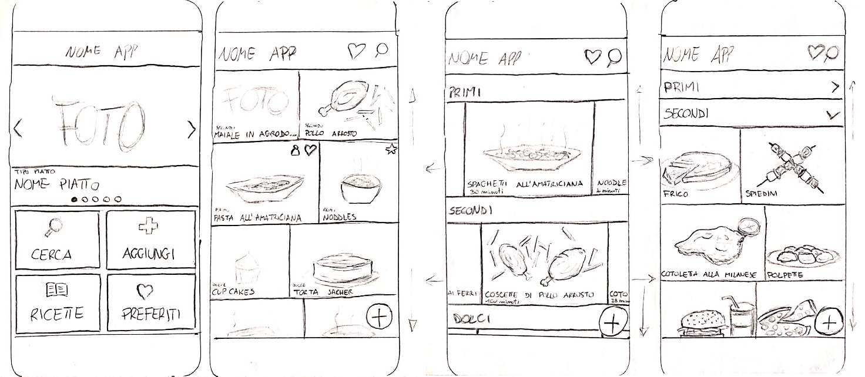

**Versione 1**

La sezione superiore dello schermo mostrerà delle ricette selezionate tra le preferite da più utenti o selezionate apposta per l’utente in base alle sue ricerche. Nella sezione sottostante dei bottoni grandi e comodi permettono l’accesso alle funzioni principali.

**Discussione**: La parte superiore è limitante, infatti, verranno selezionate solo un minimo numero di ricette e comunque verrà visualizzata solo una ricetta per volta. Per visualizzare più ricette bisognerà andare nella schermata “Ricette” oppure “Cerca”.

**Versione 2**

Tutte le ricette inserite verranno visualizzate in una gallery (in ordine di inserimento o di apprezzamento da parte degli utenti.

**Versione 3**

Tutte le ricette inserite verranno visualizzate in una gallery divisa per tipo di piatto, le gallery avranno una visualizzazione con scrolling orizzontale in modo da poter visualizzare bene le foto.

**Discussione**: scorrere le ricette in orizzontale, una alla volta, è un modo lento per visualizzare un gran numero di ricette.

**Versione 4**

Tutte le ricette inserite verranno visualizzate in una gallery divisa per tipo di piatto, le varie sezioni saranno collassabili o espandibili, in modo da poter cercare ispirazione per i tipi di piatti che si stanno cercando senza dover fare una ricerca esplicita.

**Versione 2, 3, 4**

Premere un’immagine apre permette di visualizzare quella ricetta. Un bottone in basso a destra sullo schermo permetterà di avviare l’inserimento di una nuova ricetta, mentre dei pulsanti nella barra superiore permetteranno di effettuare una ricerca o visualizzare le ricette preferite.

**Schermata “Visualizza Ricetta”**

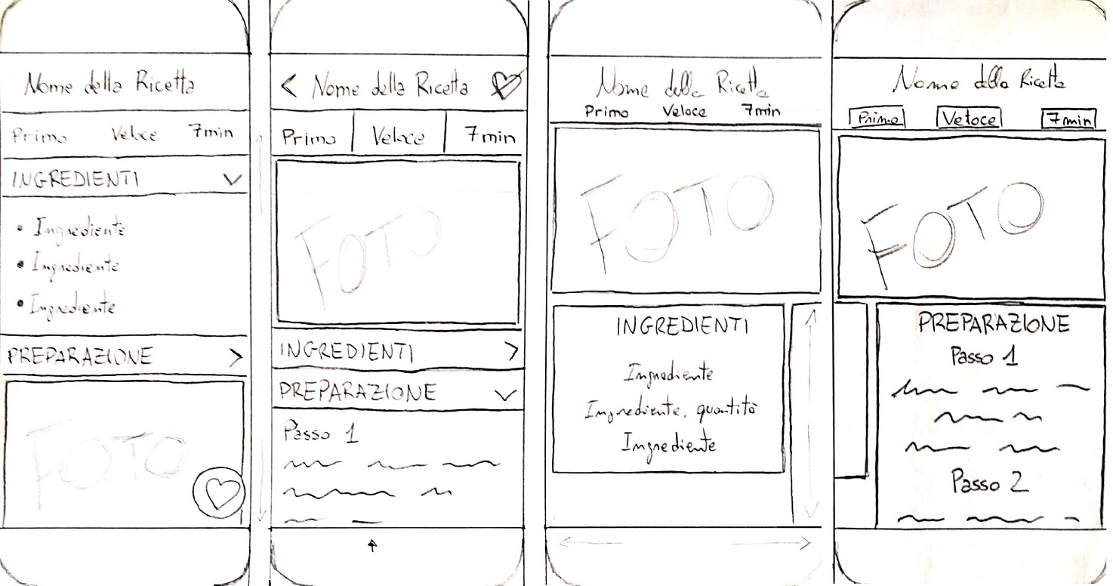

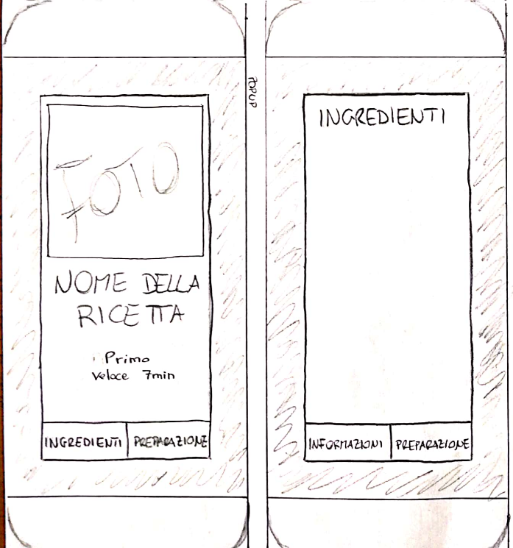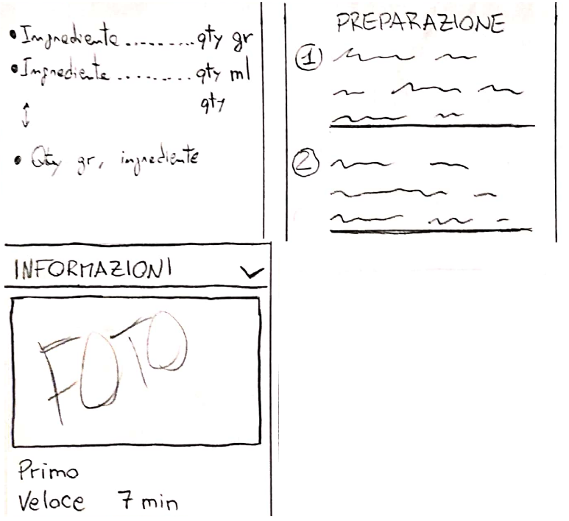

Nelle immagini vengono visualizzati diversi modi per visualizzare:

* le informazioni generali della ricetta nella parte superiore
* gli ingredienti e la preparazione
* il pulsante per salvare la ricetta tra i preferiti

**Versione 1**

Le informazioni della ricetta selezionata verranno visualizzate in sezioni a fisarmonica, le informazioni della ricetta si possono raggruppare tutte in una sezione.

**Versione 2**

Le informazioni della ricetta selezionata verranno visualizzate in riquadri separati, con le informazioni generali che occupano la parte superiore dello schermo e sotto gli ingredienti e la preparazione affiancati.

**Discussione**: ha uno stile troppo diverso rispetto a quello delle altre schermate dell’app.

**Versione 3**

Le informazioni della ricetta selezionata verranno visualizzate all’interno di una finestra pop-up con 3 tab. I pulsanti per passare da un tab all’altro sono visualizzati in basso e cambiano in base al tab attualmente visualizzato (non vi sarà il pulsante per il tab corrente ma solo per gli altri due).

**Schermata “Inserisci Ricetta”**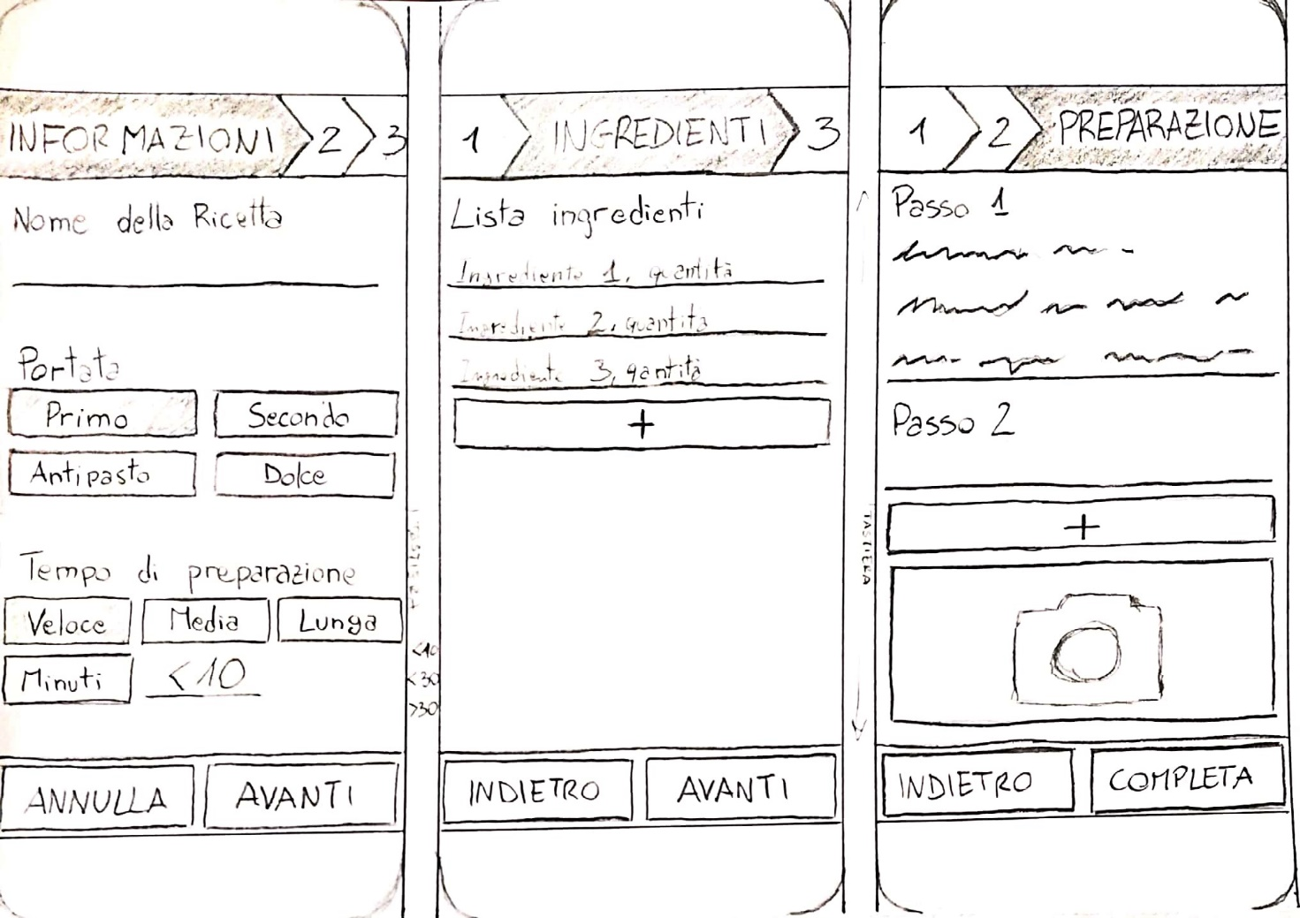

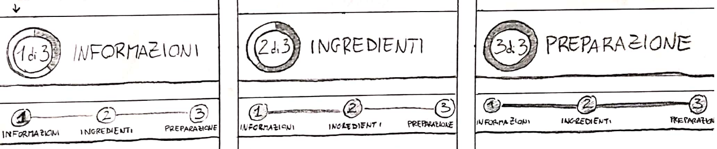

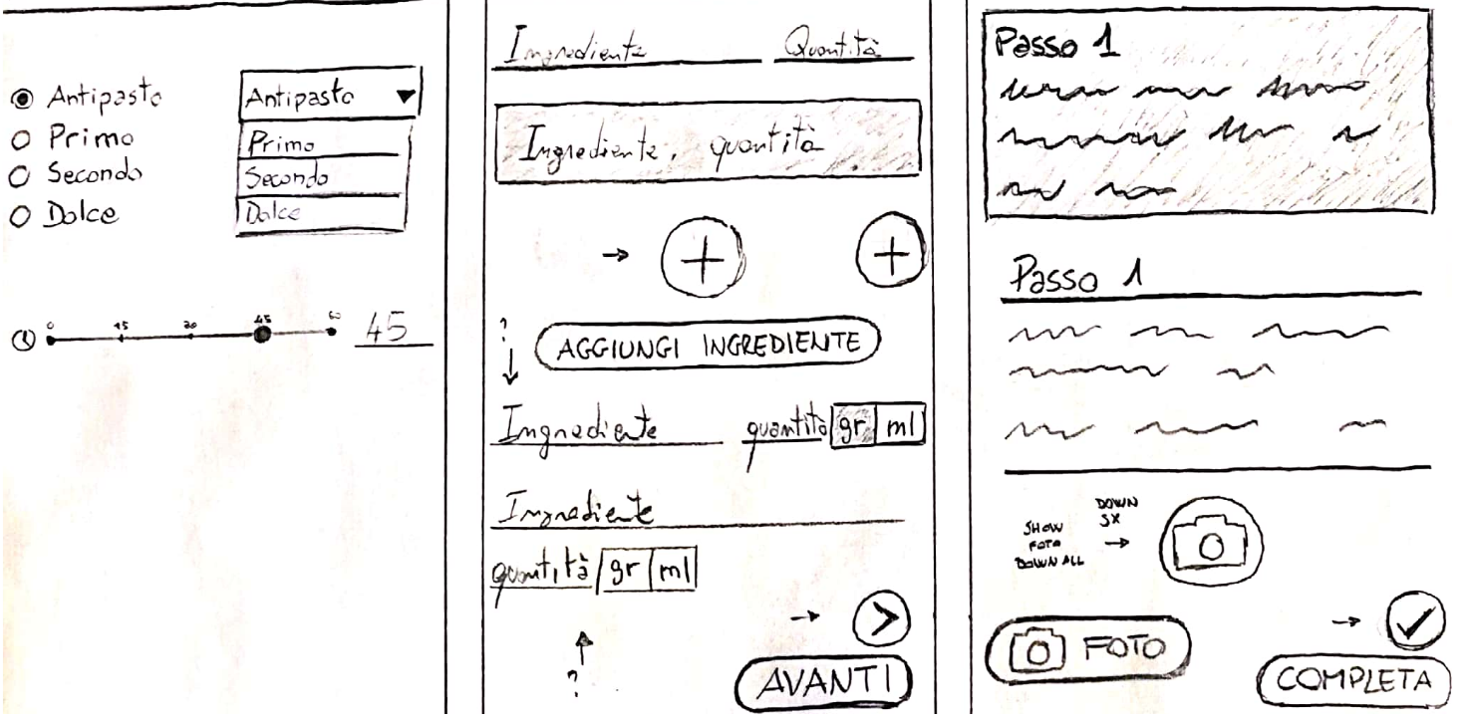

Le immagini mostrano rispettivamente:

* Le 3 schermate necessarie per completare l’inserimento di una nuova ricetta.
* Diverse barre di progresso per il processo di inserimento.
* Diversi controlli per la compilazione del form.

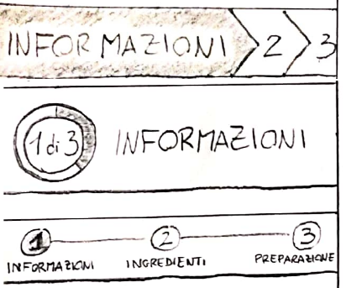**Discussione sui controlli**

Tra i tre stili delle barre di progresso la seconda è la migliore, perché mostra chiaramente la fase attuale e quante fasi mancano per il completamento dell’operazione.

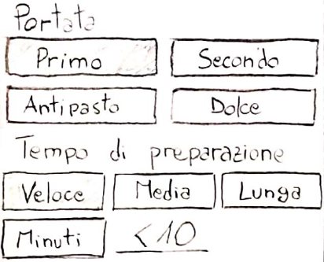L’inserimento del tipo di portata e del tempo di preparazione avviene tramite dei radio/toggle button. L’ordine dei pulsanti delle portate è stato deciso in modo da dare priorità ai pasti principali e non al ordine delle portate. Il tempo di preparazione si può indicare in modo generico con un tag (Veloce/Media/Lunga) oppure con un numero preciso di minuti, in quel caso il tag viene assegnato automaticamente, ma non è obbligatorio. Usare un drop down menu in questo caso non va altrettanto bene perché richiede un tocco in più del necessario.

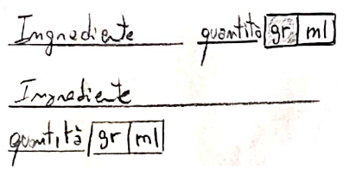

L’inserimento dell’unità di misura è un bottone con più stati: rispettivamente con “gr” “ml” o nulla di evidenziato. In questo modo si possono inserire ingredienti che non hanno una misura come le uova.

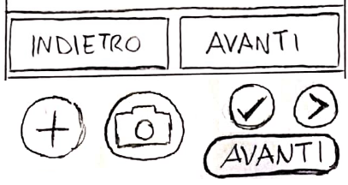Per quanto riguarda i pulsanti per passare da una fase a quella successiva abbiamo deciso di scartare il pulsante per tornare indietro (lasciando la funzione al tasto nativo di Android) e di adottare un pulsante rotondo con icona descrittiva su tutte le funzioni (avanti, conferma, aggiungi ingrediente/fase, scatta foto).

**Schermata “Cerca Ricette”**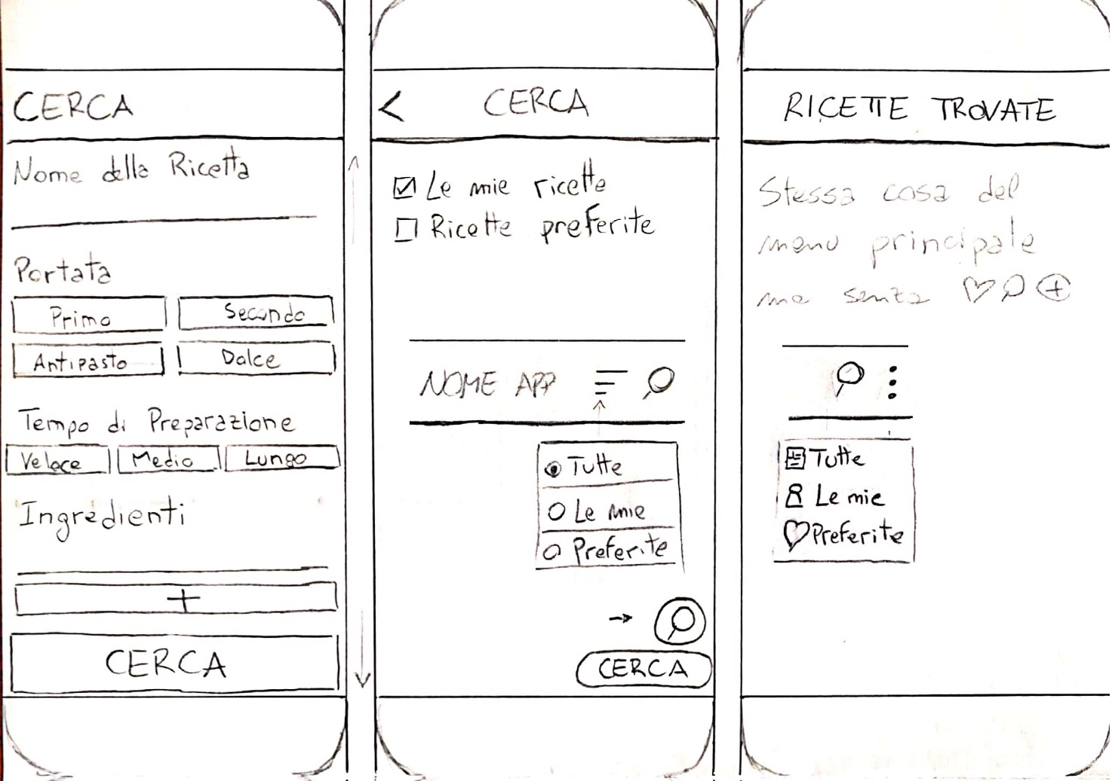

L’interfaccia della schermata di ricerca è legata in modo profondo a quella di inserimento della ricetta, i comandi, infatti dovranno essere consistenti con quelli scelti per quella schermata.

Nell’immagine vengono anche visualizzati dei modi in cui si potrebbero filtrare le ricette tra tutte, quelle inserite del utente e quelle preferite.

## Low-fidelity prototype (versione condivisa numero 1)

Prima di scegliere il prototipo condiviso (ovvero quello su cui verranno effettuati i test con gli utenti) c’è stata una fase di presentazione ed analisi delle proposte portate dai membri del gruppo. Ogni membro del gruppo ha mostrato e descritto le varie schermate che aveva preparato e ha descritto una possibile successione di schermate per eseguire i vari task messi a disposizione dall’applicazione. Nelle sezioni che presentano le versioni individuali del low-fidelity prototype sono descritte brevemente le varie schermate e i modi che permettono di passare da una schermata alla successiva.

Per ottenere la versione condivisa si è scelto di partire da una delle due proposte a cui, dopo una discussione fra i membri del gruppo, sono state effettuate una serie di modifiche. Ci sono ancora alcuni aspetti su cui i membri del gruppo non sono completamente d’accordo, quindi è stato deciso di proporre all’utente design alternativi per alcune schermate per capire quale può essere il design più chiaro e semplice da utilizzare.

In seguito il design condiviso:

**Schermata principale:** va deciso se mostrare una gallery con le foto di tutte le ricette (non raggruppate) oppure se mostrare una gallery divisa in sezioni in base al tipo di portata quindi antipasti, primi, secondi, dolci.

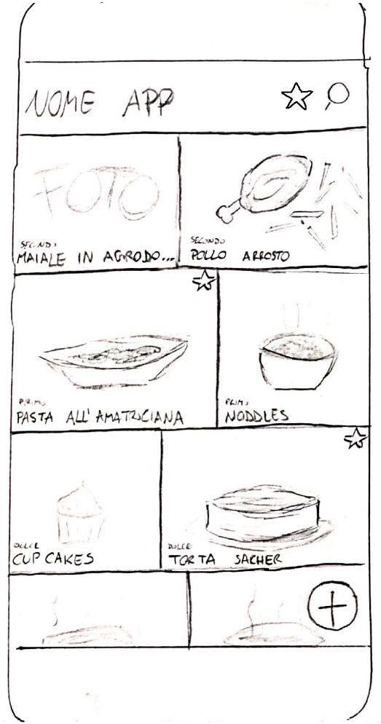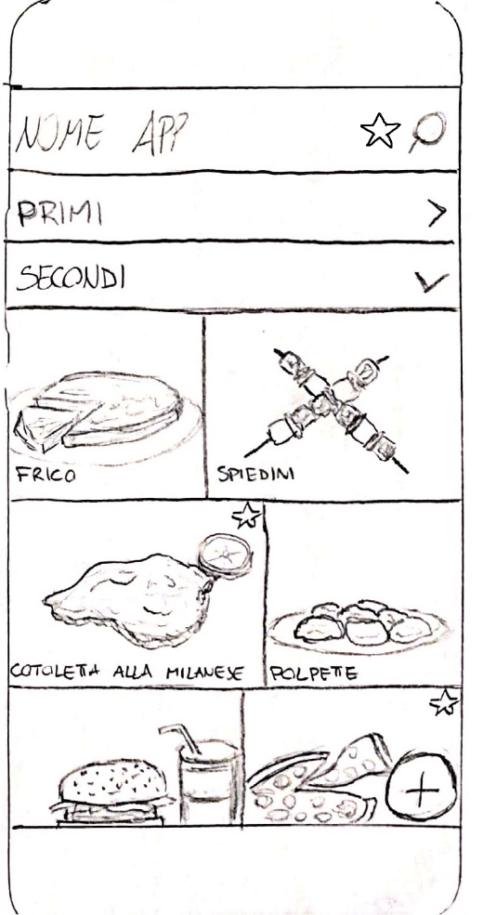

**Schermata “Visualizza Ricetta”**: bisogna decidere se inserire gli ingredienti del prodotto nel formato: quantità, nome ingrediente come ad esempio: “100g burro” oppure nel formato nome ingrediente, quantità come ad esempio: “burro 100g”.

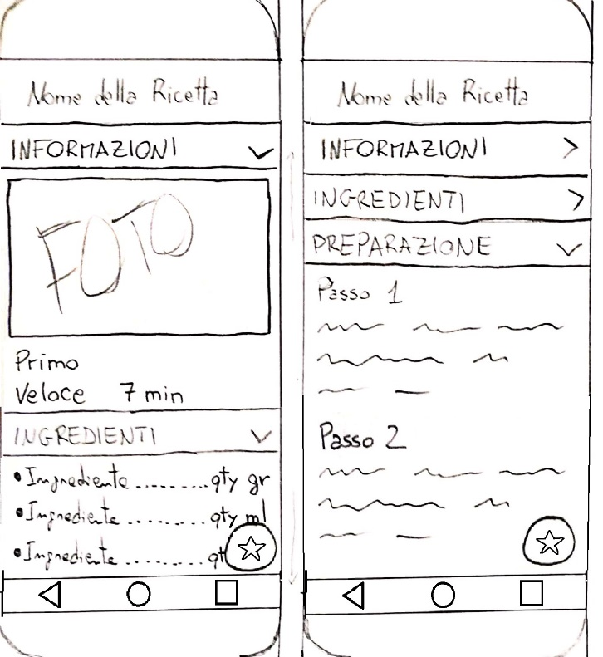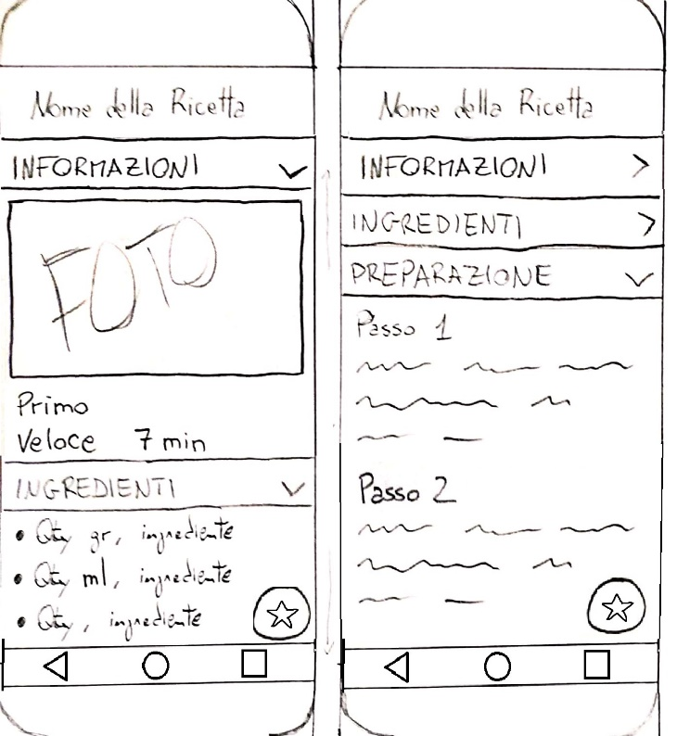

**Schermata “Inserisci Ricetta”**:

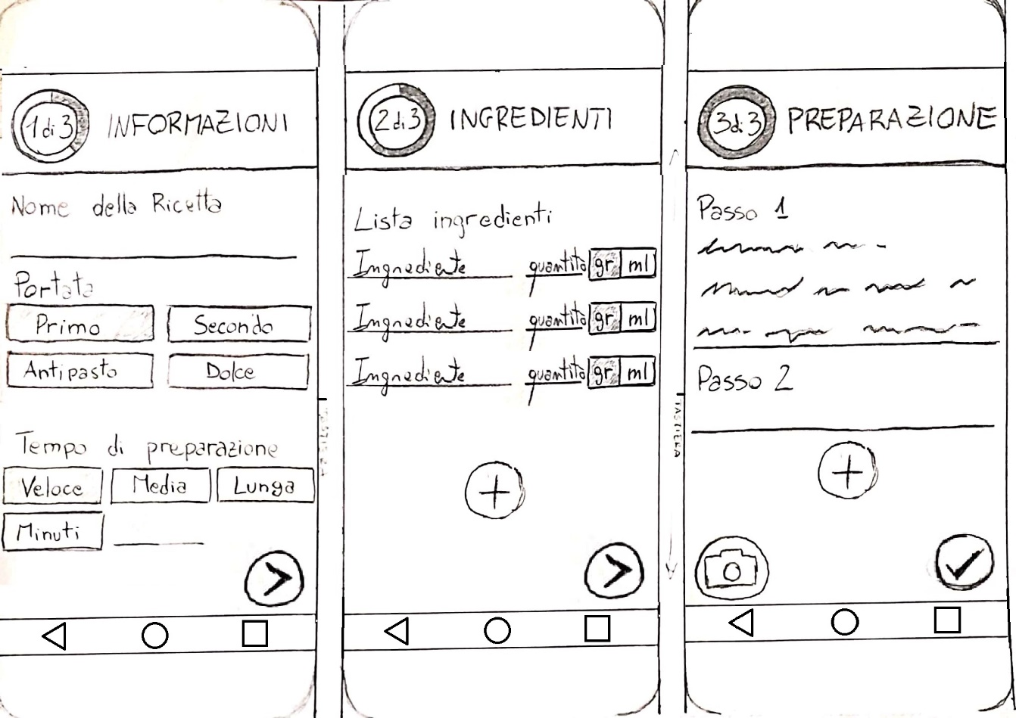

**Schermata “Cerca Ricette”**: diversa a seconda del menu che si sta testando. La schermata “Ricette Trovate” è equivalente alla schermata “Ricette Preferite” e rispecchia la schermata principale.

